МУНИЦИПАЛЬНОЕ КАЗЕННОЕ ОБЩЕОБРАЗОВАТЕЛЬНОЕ УЧРЕЖДЕНИЕ «БАЛТАМАХИНСКАЯ СРЕДНЯЯ
ОБЩЕОБРАЗОВАТЕЛЬНАЯ ШКОЛА»

СЕРГОКАЛИНСКИЙ РАЙОН РЕСПУБЛИКИ ДАГЕСТАН
Село Балтамахи Сергокалинский район, 368518,
тел/факс: E - mail: rusomarov@inbox.ru
ОКПО 25125547, ОГРН 1030502332882, ИНН/КПП 0527003021/052701001

ПРИКАЗ

от 22.08. 2018г. №42

О назначении лица, ответственного за электрохозяйство
В соответствии с Правилами технической эксплуатации электроустановок потребителей (приказ Минэнерго России от 13.01.2003 г. №6) и Межотраслевыми правилами по охране труда (правилами безопасности) при эксплуатации электроустановок (ПОТ Р М -016-2001; РД 153-34.0-03.150-00), п. 1.2.3. Правил эксплуатации электроустановок потребителей, в целях организации надёжной, безопасной и рациональной эксплуатации электроустановок, контроля за поддержанием их в исправном состоянии и в связи с отсутствием в учреждении должностных лиц, имеющих высокую группу по электробезопасности,
Приказываю:

- Возложить обязанности ответственного за электрохозяйство на завхоза школы Муртузалиеву Г.М.
- На период длительного отсутствия ответственного за электрохозяйство учреждения (отпуск, командировка, болезнь) лицом заменяющим его, назначить Ибрагимову Н.А., заместителя директора по ВР.
- Назначить Муртузалиеву Г.М.. ответственным за проведение ежегодного инструктажа на 1 группу по электробезопасности неэлектротехническому персоналу. Муртузалиевой Г.М. провести в срок до 1 сентября 2018 года ежегодный инструктаж на 1 группу по электробезопасности неэлектротехническому персоналу с соответствующим оформлением в журнале учёта присвоения 1 группы по электробезопасности.
- Утвердить Перечень профессий и рабочих мест, требующих присвоения 1 группы по электробезопасности неэлектротехническому персоналу (приложение).
- Ответственность за исполнение настоящего приказа возложить на завхоза школы Муртузалиеву Г.М.
Директор школы 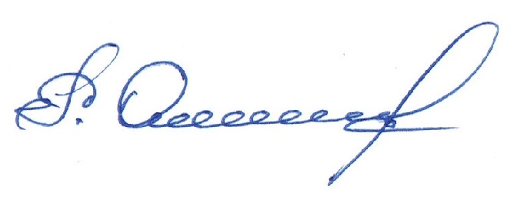 Р.А.Омаров С приказом ознакомлены  Г.М.Муртузалиева
 Н.А.Ибрагимова

Приложение.

ПЕРЕЧЕНЬ должностей и профессий для не электротехнического персонала
МКОУ «Балтамахинская СОШ», которому для выполнения функциональных обязанностей требуется иметь 1 или 2 квалификационную группу по электробезопасности
№ п/п | Наименование должности (профессии) | Группа по электробезопасности
1 | Заместитель директора | 1
2 | Учитель, воспитатель | 1
3 | Уборщик производственных и служебных помещений | 1
4 | Сторож | 1
5 | Кухонный рабочий | 1
6 | Дворник | 1
7 | Лаборант | 1

